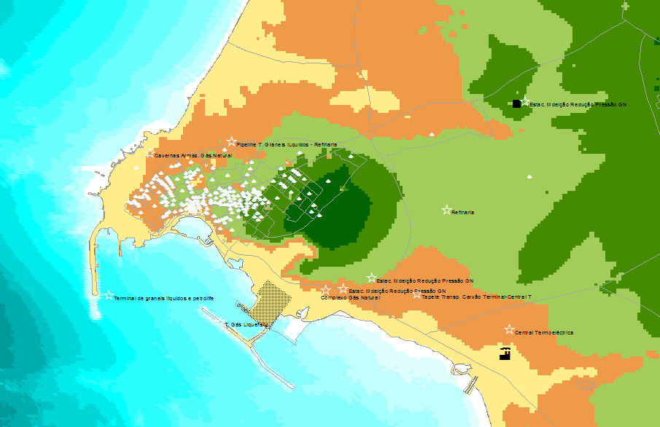
Figura 4.35. Existências na região de Sines: parque habitacional

